單位 ：1M2 香港通用的貨幣（一）
課題 ：金銀樹
學習階段 ：一

學習目標：
- 進行10元或以內各種硬幣的簡單換算。
- 認識各種硬幣不同換算的組合。

已有知識：
- 能辨認香港的流通硬幣。
- 能說出各種硬幣的幣值。

教學資源：
- 香港通用硬幣
- 木顏色筆
- 硬幣圖樣（見附頁）
- 工作紙

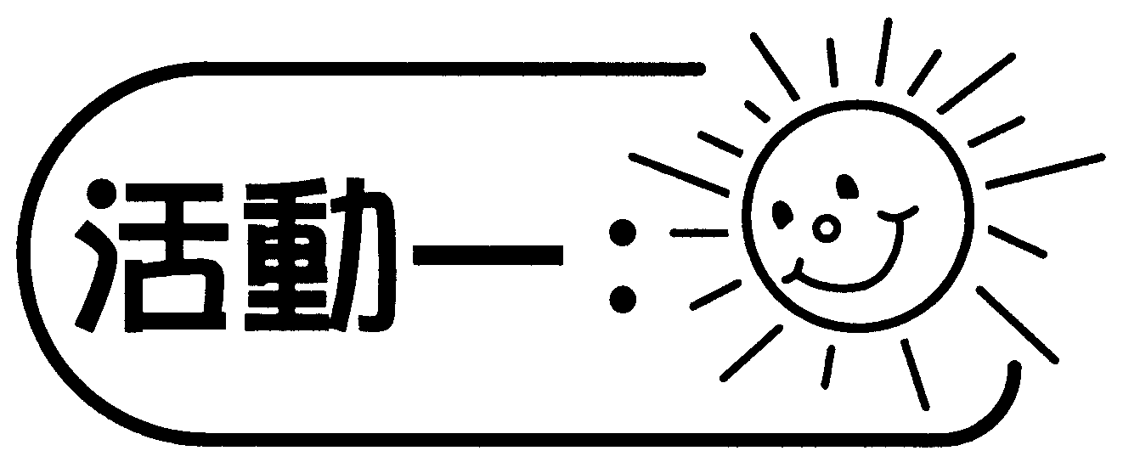
- 學生辨認由教師出示的各種香港通用硬幣。
- 學生複習簡單換算。（例如：1個5角硬幣可換5個什麽硬幣？學生先把5 角硬幣拓印在工作紙上金銀樹頂的圈內，然後回答問題及把適當的硬幣拓印在金銀樹內（見圖一）。）
- 教師需向學生解說拓印的技巧。
5角
1角
1角
1角
1角
1角
圖一

討論：
- 哪個硬幣的面值最小？
- 哪個硬幣的面值最大？
- 香港通用的硬幣共有多少種？
- 請說出它們的面值。

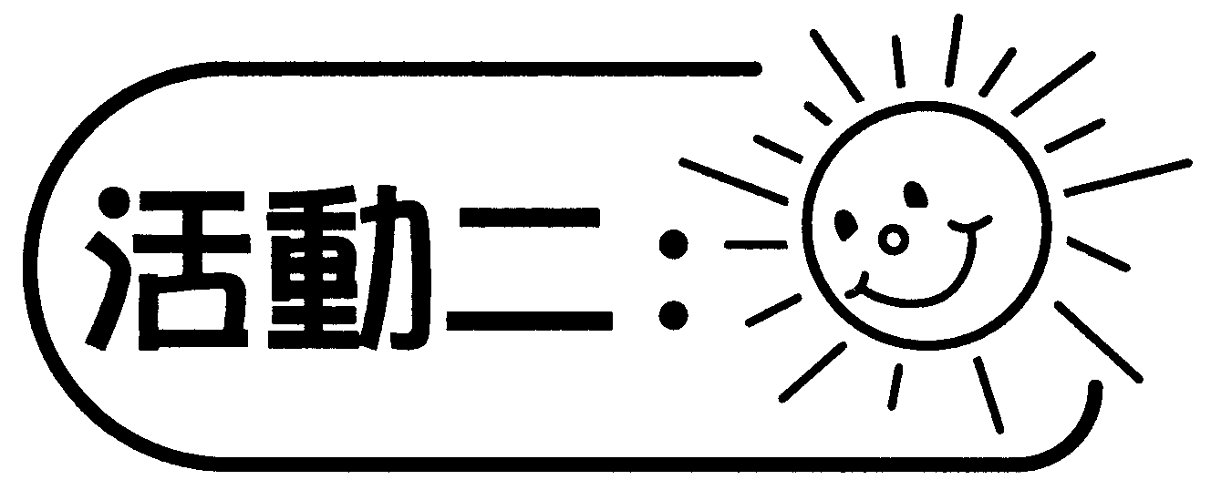
- 學生依據所給條件，找出各種硬幣的換算組合。例如：
(a) 1個1元硬幣可換10個什麼硬幣？
(b) 1個1元硬幣可換9個什麼硬幣？
(c) 1個1元硬幣可換多少個2角硬幣？
(d) 1個1元硬幣換取1個2角硬幣後，餘下的可以怎樣換？
- 把所得的結果，以木顏色拓印在工作紙上。
- 教師引導學生觀察1個1元硬幣可換取的硬幣數量，可以有很多不同的組合。

討論：
- 如果用4個硬幣來換取1個1元硬幣，它們可以是怎麼樣的組合？
- 如果要以最少數量的硬幣換取1個1元硬幣，它們可以是怎麼樣的組合？

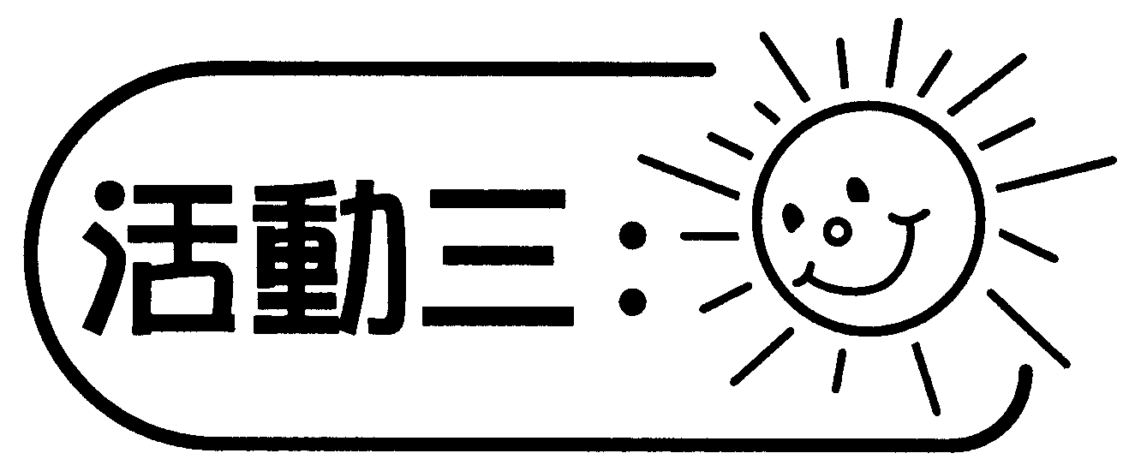
學生自擬題目（例如：1個10元硬幣可換5個什麽硬幣？），找出不同硬幣的換算組合，並把答案拓印在工作紙上。學生亦可分成二人一組，將所擬的題目互相交換練習。教師可鼓勵學生利用一些較大面值的硬幣來換算，藉以擴闊學生對換算組合變化的認識。

備註：
除了用拓印的方法外，教師亦可派發印有硬幣圖樣的附頁，讓學生剪貼在工作紙上。

可培養的共通能力：
- 溝通能力
- 批判性思考能力
- 運算能力
- 解決問題能力

